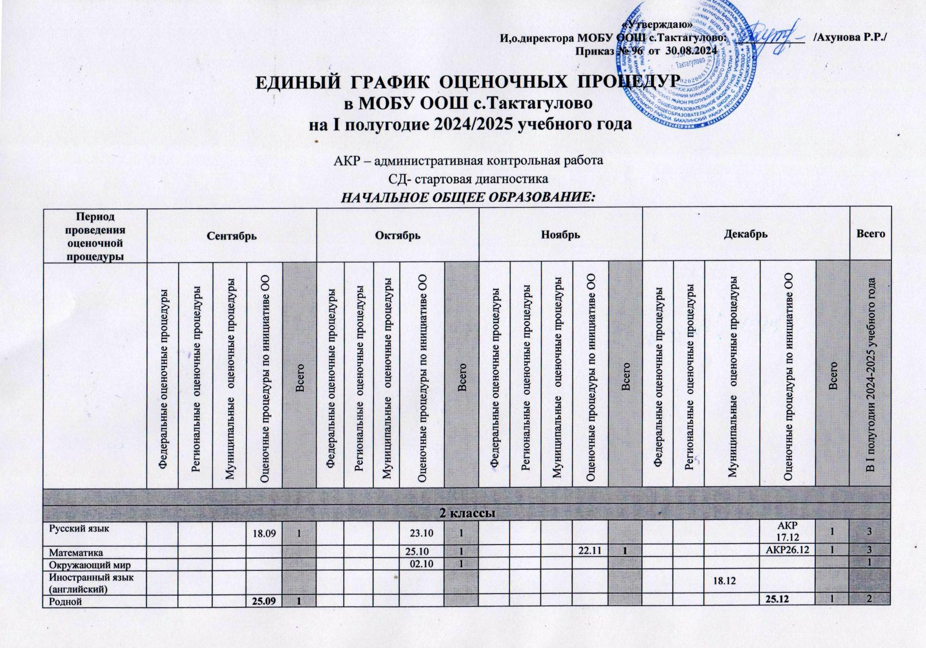

3 классы
Русский язык |  |  |  | 23.09 | 1 |  |  |  | 24.10 | 1 |  |  |  |  |  |  |  |  | АКР19.12 | 1 | 3
Математика |  |  |  | 13.09 | 1 |  |  |  | 18.10 | 1 |  |  |  |  |  |  |  |  | АКР17.12 | 1 | 3
Окружающий мир |  |  |  |  |  |  |  |  |  |  |  |  |  |  |  |  |  |  | 26.12 | 1 | 1
Иностранный язык (английский) |  |  |  |  |  |  |  |  | 15.10 | 1 |  |  |  |  |  |  |  |  | 18.12 | 1 | 2
Родной ( башкирский) язык |  |  |  |  |  |  |  |  | 17.10 | 1 |  |  |  |  |  |  |  |  | 25.12 | 1 | 2

ОСНОВНОЕ ОБЩЕЕ ОБРАЗОВАНИЕ:
Период проведения оценочной процедуры | Сентябрь |  |  |  |  | Октябрь |  |  |  |  | Ноябрь |  |  |  |  | Декабрь |  |  |  |  | Всего
 | Федеральные оценочные процедуры | Региональные оценочные процедуры | Муниципальные оценочные процедуры | Оценочные процедуры по инициативе ОО | Всего | Федеральные оценочные процедуры | Региональные оценочные процедуры | Муниципальные оценочные процедуры | Оценочные процедуры по инициативе ОО | Всего | Федеральные оценочные процедуры | Региональные оценочные процедуры | Муниципальные оценочные процедуры | Оценочные процедуры по инициативе ОО | Всего | Федеральные оценочные процедуры | Региональные оценочные процедуры | Муниципальные оценочные процедуры | Оценочные процедуры по инициативе ОО | Всего | В I полугодии 2024-2025учебного года
5 классы
Русский язык |  |  |  | СД  12.09 | 1 |  |  |  |  |  |  |  |  | 27.11 | 1 |  |  |  | АКР 18.12 | 1 | 3
Литература |  |  |  |  |  |  |  |  |  |  |  |  |  |  |  |  |  |  | 26.12 | 1 | 1
Иностранный язык (английский) |  |  |  |  |  |  |  |  | 18.10 | 1 |  |  |  | 22.11 | 1 |  |  |  |  |  | 2
Математика |  |  |  | СД 25.09 | 1 |  |  |  | 15.10 | 1 |  |  |  | 20.11 | 1 |  |  |  | 11.12  АКР 27.12 | 2 | 5
История |  |  |  | 30.09 | 1 |  |  |  |  |  |  |  |  |  |  |  |  |  | 18 | 1 | 2
География |  |  |  |  |  |  |  |  |  |  |  |  |  |  |  |  |  |  |  |  | 1
Биология |  |  |  | 24.09 | 1 |  |  |  |  |  |  |  |  | 05.11 | 1 |  |  |  |  |  | 2
ОДНКНР
Технология
Изобразительное искусство
Музыка
Физическая культура
Родной язык |  |  |  | 27.09 | 1
Родная литература |  |  |  |  |  |  |  |  |  | 1
6 классы
Русский язык |  |  |  | 13.09 | 1 |  |  |  | 24.10 | 1 |  |  |  | 29.11 | 1 |  |  |  | АКР20.12 | 1 | 4
Литература
Иностранный язык (английский) |  |  |  | 30.09 | 1 |  |  |  | 18.10 | 1 |  |  |  | 21.11 | 1 |  |  |  | 09.12 | 1 | 4
Математика |  |  |  | 25.09 | 1 |  |  |  | 15.10 | 1 |  |  |  | 20.11 | 1 |  |  |  | АКР 11.12  27.12 | 2 | 5
История России. Всеобщая история |  |  |  |  |  |  |  |  |  |  |  |  |  |  |  |  |  |  | 25 | 1 | 1
Обществознание |  |  |  |  | 1 |  |  |  |  |  |  |  |  |  |  |  |  |  |  |  | 1
География |  |  |  |  |  |  |  |  |  |  |  |  |  | 13.11 | 1 |  |  |  |  |  | 1
Биология |  |  |  |  |  |  |  |  |  |  |  |  |  | 26.11 | 1 |  |  |  | 14 | 1 | 1
Родной язык (башкирский) |  |  |  | 20.09 | 1
7 классы
Русский язык |  |  |  | 10.09 | 1 |  |  |  |  |  |  |  |  | 29.11 | 1 |  |  |  | АКР 27.12 | 1 | 3
Литература |  |  |  |  |  |  |  |  |  |  |  |  |  |  |  |  |  |  | 22 | 1 | 1
Иностранный язык (английский) |  |  |  | 16.09 | 1 |  |  |  | 08.10 | 1 |  |  |  | 18.11 | 1 |  |  |  | АКР 02.12 | 1 | 4
Алгебра |  |  |  | 17.09 | 1 |  |  |  | 16.10 | 1 |  |  |  | 20.11 | 1 |  |  |  | АКР 25.12 | 1 | 4
Геометрия |  |  |  |  |  |  |  |  | 18.10 | 1 |  |  |  |  |  |  |  |  | 20.12 | 1 | 2
Вероятность и статистика |  |  |  |  |  |  |  |  |  |  |  |  |  | 24.11 | 1 |  |  |  | 19.12 | 1 | 2
История России. Всеобщая история |  |  |  |  |  |  |  |  |  |  |  |  |  |  |  |  |  |  | 03.12 | 1 | 1
Обществознание |  |  |  |  |  |  |  |  | 21.10 | 1 |  |  |  |  |  |  |  |  | 5 | 1 | 1
География |  |  |  |  |  |  |  |  | 01.10 | 1 |  |  |  |  |  |  |  |  | АКР  17.12 | 1 | 2
Биология |  |  |  |  |  |  |  |  |  |  |  |  |  |  |  |  |  |  | 02.12 | 1 | 1
Физика |  |  |  |  |  |  |  |  | 10.10 | 1 |  |  |  |  |  |  |  |  | 25.12 | 1 | 2
Родной язык |  |  |  |  |  |  |  |  | 18.10 | 1 |  |  |  |  |  |  |  |  |  |  | 1
Информатика |  |  |  |  |  |  |  |  | 24.10 | 1 |  |  |  |  |  |  |  |  |  |  | 1
8 классы
Русский язык |  |  |  | 13.09 | 1 |  |  |  | 07.10  23.10 | 2 |  |  |  |  |  |  |  |  | АКР 09.12 | 1 | 4
Литература |  |  |  |  |  |  |  |  | 16.10 | 1 |  |  |  |  |  |  |  |  | 18.12 | 1 | 2
Иностранный язык (английский) |  |  |  |  |  |  |  |  | 08.10 | 1 |  |  |  |  |  |  |  |  | АКР17.12 | 1 | 2
Алгебра |  |  |  | 24.09 | 1 |  |  |  | 15.10 | 1 |  |  |  | 19.11 | 1 |  |  |  | АКР 19.12 | 1 | 4
Геометрия |  |  |  |  |  |  |  |  | 16.10 | 1 |  |  |  |  |  |  |  |  | 11.12 | 1 | 2
Вероятность и статистика |  |  |  |  |  |  |  |  | 17.10 | 1 |  |  |  |  |  |  |  |  | 26.12 | 1 | 2
Информатика |  |  |  |  |  |  |  |  | 07.10 | 1 |  |  |  |  |  |  |  |  |  |  | 1
История России. Всеобщая история |  |  |  |  |  |  |  |  | 09.10 | 1
Обществознание
География |  |  |  | 23.09 | 1 |  |  |  |  |  |  |  |  |  |  |  |  |  |  |  | 1
Биология |  |  |  |  |  |  |  |  | 18.10 | 1 |  |  |  |  |  |  |  |  | АКР 27.12 | 1 | 2
Физика |  |  |  |  |  |  |  |  | 23.10 | 1 |  |  |  |  |  |  |  |  | 18.12 | 1 | 2
Химия |  |  |  |  |  |  |  |  |  |  |  |  |  | 13.11 | 1 |  |  |  |  |  | 1
ОБЖ
Родной язык |  |  |  | 27.09 | 1
9 классы
Русский язык |  |  |  |  | 1 |  |  |  | 23 | 1 |  |  |  |  |  |  |  |  | АКР15 | 1 | 3
Литература
Иностранный язык (английский) |  |  |  |  |  |  |  |  | 09.10 | 1 |  |  |  | 15.11 | 1 |  |  |  | АКР  17.12 | 1 | 3
Алгебра |  |  |  | 19.09 | 1 |  |  |  | 17.10 | 1 |  |  |  | 14.11 | 1 |  |  |  | 05.12  АКР 26.12 | 2 | 5
Геометрия |  |  |  |  |  |  |  |  | 23.10 | 1 |  |  |  |  |  |  |  |  | 17.12 | 1 | 2
Вероятность и статистика |  |  |  |  |  |  |  |  | 24.11 | 1 |  |  |  |  |  |  |  |  | 26.12 | 1 | 2
Информатика |  |  |  |  |  |  |  |  | 10.10 | 1 |  |  |  |  |  |  |  |  |  |  | 1
История России. Всеобщая история |  |  |  |  |  |  |  |  |  |  |  |  |  | 27.11 | 1 |  |  |  |  |  | 1
Обществознание |  |  |  |  |  |  |  |  |  |  |  |  |  |  |  |  |  |  | АКР 11.12 | 1 | 1
География |  |  |  | 12.09 | 1 |  |  |  | 24.10 | 1 |  |  |  |  |  |  |  |  | АКР 19.12 | 1 | 1
Биология |  |  |  |  |  |  |  |  | 16.10 | 1 |  |  |  |  |  |  |  |  | 11.12 | 1 | 2
Физика |  |  |  |  |  |  |  |  | 19.10 | 1 |  |  |  |  |  |  |  |  | 10.12 | 1 | 2
Химия |  |  |  | 17.09 | 1 |  |  |  | 24.10 | 1 |  |  |  |  |  |  |  |  |  |  | 2
Технология
Физическая культура
ОБЖ
Родной язык ( башкирский) |  |  |  | 26.09 | 1 |  |  |  |  |  |  |  |  |  |  |  |  |  |  |  | 1
Родная литература

